Вопросы и задачи
к защите лабораторной работы N5 “Решение систем линейных алгебраических уравнений итерационными методами”

- Метод простой итерации (Якоби) для решения систем линейных алгебраических уравнений. Сходимость, оценки погрешности, критерий окончания итераций.
- Метод Зейделя для решения систем линейных алгебраических уравнений. Сходимость, оценки погрешности, критерий окончания итераций. Геометрическая иллюстрация.
- Метод релаксации. Выбор параметра релаксации.
4. Привести систему к виду, удобному для итераций по методу простой итерации и
определить число итераций, требуемых для достижения точности 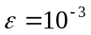
a) 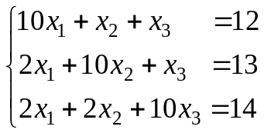 b) 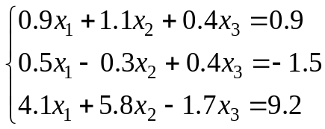
5. Дана система уравнений
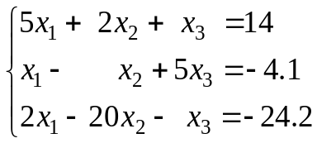
Привести систему уравнений к виду, удобному для итераций по методу Зейделя.
Проверить условие сходимости.
6. Решается система уравнений
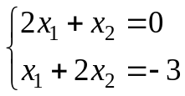
по методу Зейделя с начальным приближением 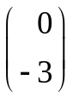. Какова относительная
погрешность решения после двух шагов метода Зейделя?

- Каноническая форма записи расчетных формул итерационных методов. Запись методов Якоби, Зейделя, релаксации в каноническом виде.
- Достаточное условие сходимости стационарных итерационных методов для систем с положительно определенными матрицами.
- Обоснование сходимости методов Якоби, релаксации, Зейделя, простой итерации для систем с положительно определенными матрицами.
- Необходимое и достаточное условие сходимости стационарных итерационных методов.
- Обоснование следующих утверждений для симметричных матриц A:
a)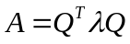 , где  - ортогональная матрица;
b) Если 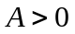, то все собственные значения матрицы положительны;
c) Если, то ;
d) Эквивалентность неравенств 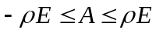 и 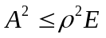, где
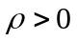;
e) Если 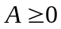, то существует матрица , такая что 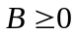 и
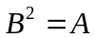 , 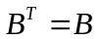;
f) Если , то 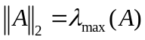;
g) Если и 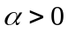,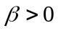 то неравенства 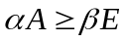 и 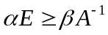 эквивалентны.
- Теорема об оценке скорости сходимости итерационных методов для систем с положительно определенными матрицами. Следствие для метода простых итераций.
- Итерационные методы со спектрально эквивалентными операторами. Пример практического выбора значений 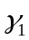и 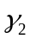.
- Явный нестационарный метод с чебышевским выбором итерационных параметров: сходимость, оценка погрешности.
- Неявный нестационарный итерационный метод с чебышевским выбором параметров: сходимость, оценка погрешности. Оценка погрешности без использования величин собственных значений.
- Убедиться в том, что если A – нижняя треугольная матрица, с ненулевыми диагональными элементами, то метод Зейделя сходится за одну итерацию.
- Убедиться в том, что если A – диагональная матрица, с ненулевыми диагональными элементами, то метод Зейделя сходится за одну итерацию.
- Пусть A – верхняя треугольная матрица, с ненулевыми диагональными элементами. Доказать, что метод Зейделя сходится за конечное число итераций и указать за какое именно.
- Рассмотреть систему уравнений 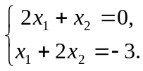 Изобразить геометрически поведение приближений по методу Зейделя.
- Рассмотреть систему уравнений 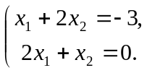 Изобразить геометрически поведение приближений по методу Зейделя.
- Рассмотреть систему уравнений 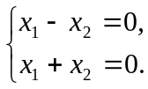 Изобразить геометрически поведение приближений по методу Зейделя.
- При каких значениях и метод простой итерации, примененный для решения системы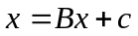 с 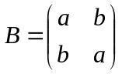 и некоторым вектором , сходится?
- Показать, что достаточное условие сходимости 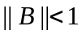 (при 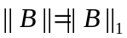 и 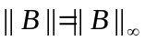) метода простой итерации (Якоби) эквивалентно условию диагонального преобладания матрицы .

Литература
- Амосов А.А., Дубинский Ю.А., Копченова Н.В. “Вычислительные методы для инженеров”. М.: Высшая школа, 1994.
- Самарский А.А., Гулин А.В. “Численные методы”. М.: Наука, 1989.
- Бахвалов Н.С., Лапин А.В., Чижонков Е.В. “Численные методы в задачах и упражнениях”. М.: Высшая школа, 2000.

